附件2
党建强会工程项目用户手册（省属学会用户）

1 基本流程
党建强会工程项目涉及省属学会和省科协管理员两类用户。省属学会用户在线填写申报资料，省科协管理员进行审核。通过审核的学会开展党建强会活动，活动结束后上传验收材料，省科协管理员可以下载查看验收材料。申报流程如图1-1所示。
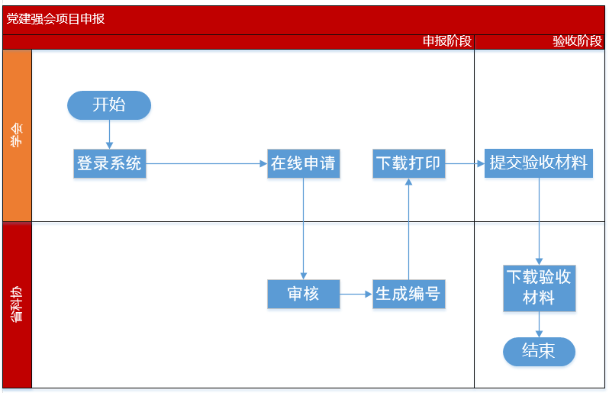
图1-1 党建强会项目申报流程图

2 省属学会用户使用说明
使用360浏览器极速模式或者谷歌浏览器，访问湖北省科学技术协会官网（http://www.hbkx.org.cn），点击图2-1处“服务大厅”按钮或图2-2处点击“湖北省科协网上办事服务大厅”按钮进入湖北省科协网上办事服务大厅主页（http://119.97.184.175:8699/index.html）如图2-3所示。
图2-1

图 2-2
图2-3 网上办事服务大厅官网页面

2.1 登录系统
在办事大厅首页，点击“党建强会工程项目申报系统”，打开登录页面（如图2.1-1所示），可点击页面右边的“办事指南”或“资料下载”按钮查看办事指南或者下载相关文档资料。登录系统时，需输入正确的账号和密码以及图片验证码（注意：所有的省属学会用户和高校科协用户使用系统分配的账号和密码登录，在账号栏输入账号）。如果不能登录主要有以下几个原因：
- 账号或密码错误。
- 用户账号还未被管理员审核开启，可以联系系统管理员进行开通。
图2.1-1 用户登录页面
用户登录成功后，进入系统主页，如图2.1-2所示。如果是第一次登录，系统需要用户输入邮箱账号。
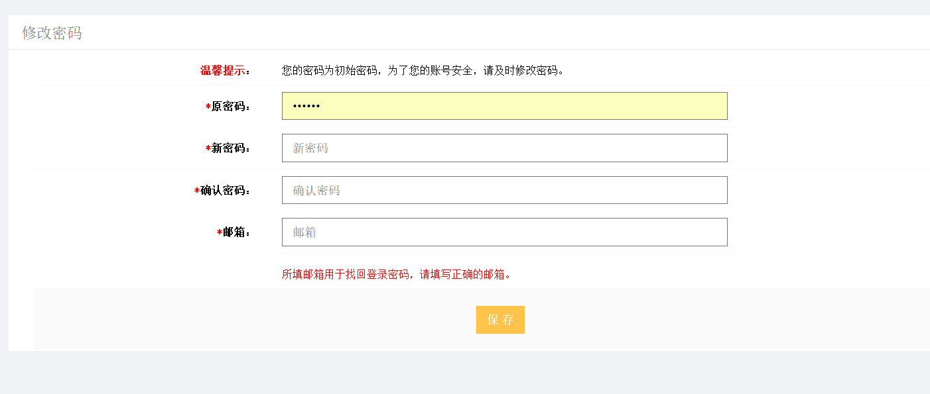

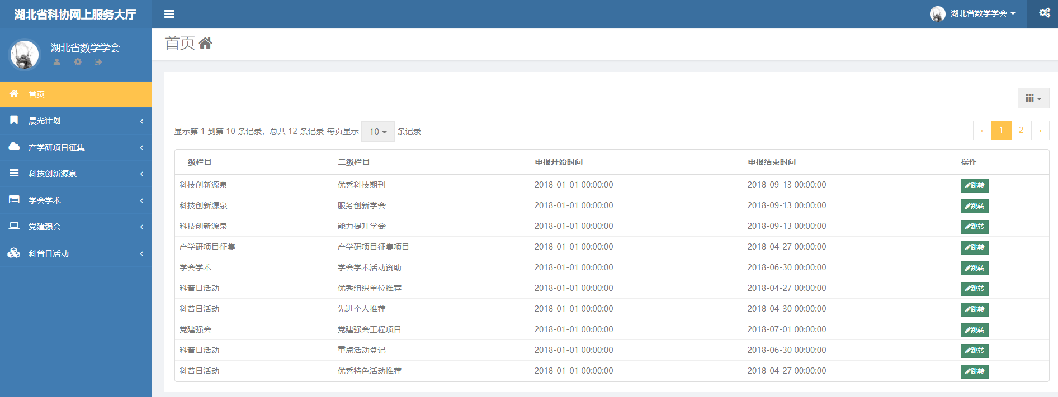
图2.1-2 系统主页

2.2 忘记密码
若忘记密码，可在登录页面点击，通过注册邮箱找回密码。如图2.2-1所示。
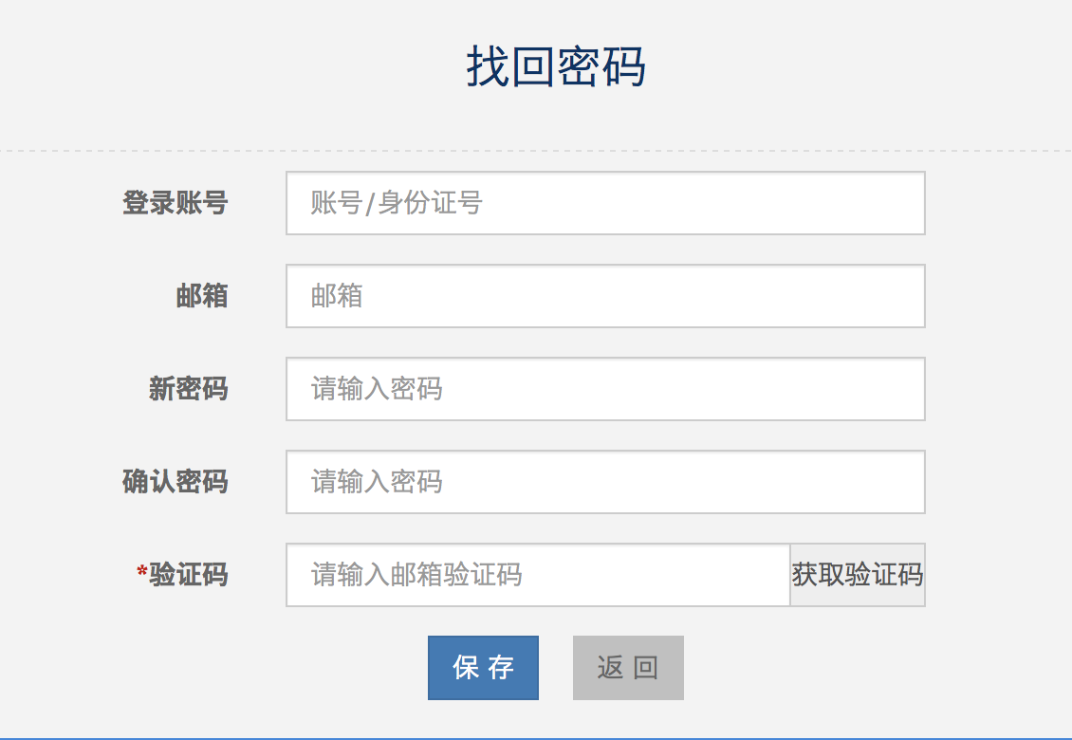
图2.2-1 找回密码

2.3 项目申报
点击左侧导航栏的“党建强会”或者首页列表中“党建强会”后面的“跳转”按钮，进入“党建强会工程项目”列表页面（如图2.3-1所示）。
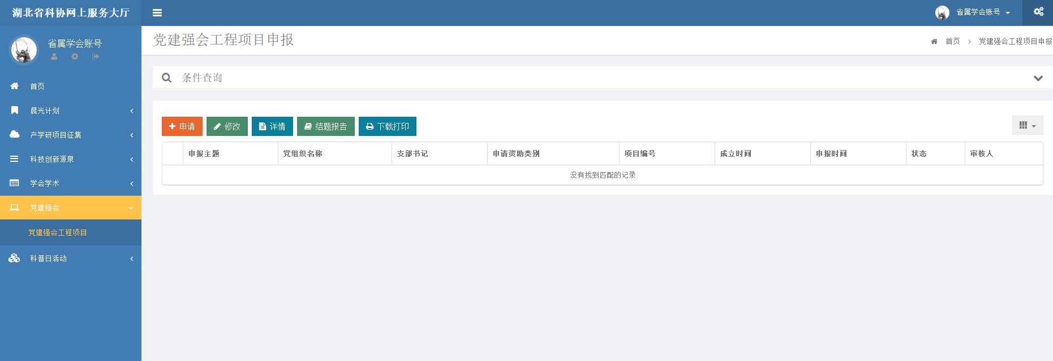
图2.3-1 党建强会项目列表

申请
点击“申请”按钮，打开申报填报页面，在线填写申请。
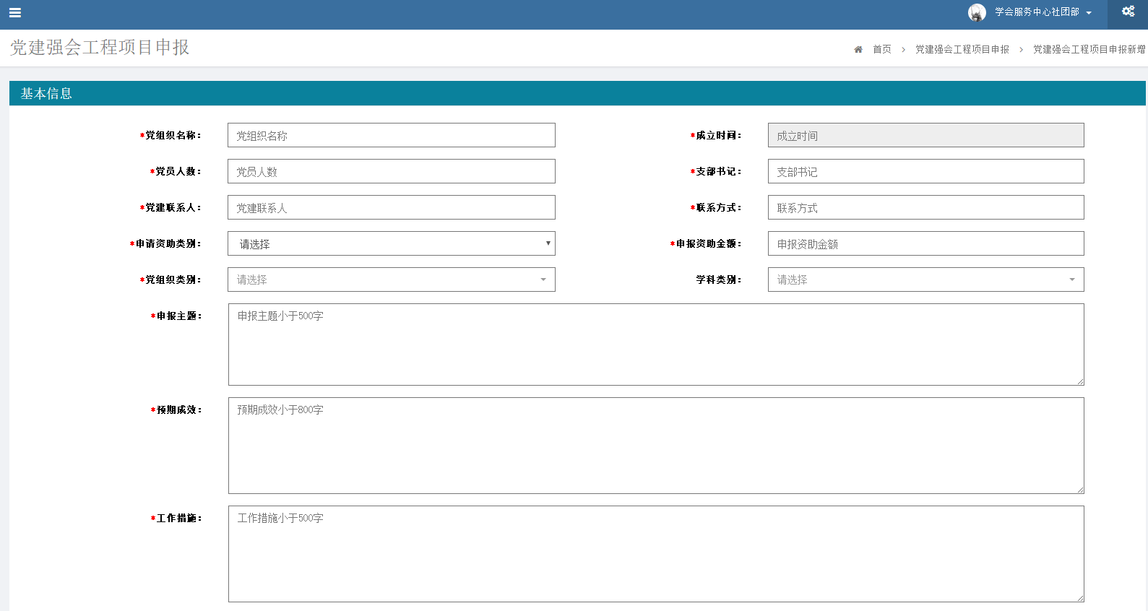
图2.3-2 党建强会项目申报表
操作说明：
步骤一：点击”申请”按钮即可申请 (如图2.3-2填写相应申报信息)；
步骤二：上传各单位盖章意见即纸质版申请表上盖章照片或扫描件（图片大小不超过3M，格式为jpg，jepg，png）
步骤三：上传所需附件，若有多个附件请压缩成一个上传（大小不超过100M，上传文件格式为zip，rar，doc，docx，jepg，png）
步骤四：点击保存。保存成功后，自动跳转到项目列表页，列表中新增一条申请记录。
*由于填报内容较多，为了提供使用方便，系统加入了‘临时保存’按钮。填报时可多次临时保存直至点击‘提交’按钮。

修改
步骤一：勾选需要修改的信息，点击“修改”按钮（如图2.3-3所示）。只有状态为“未审核、驳回”的信息可以被修改。
步骤二：修改信息。
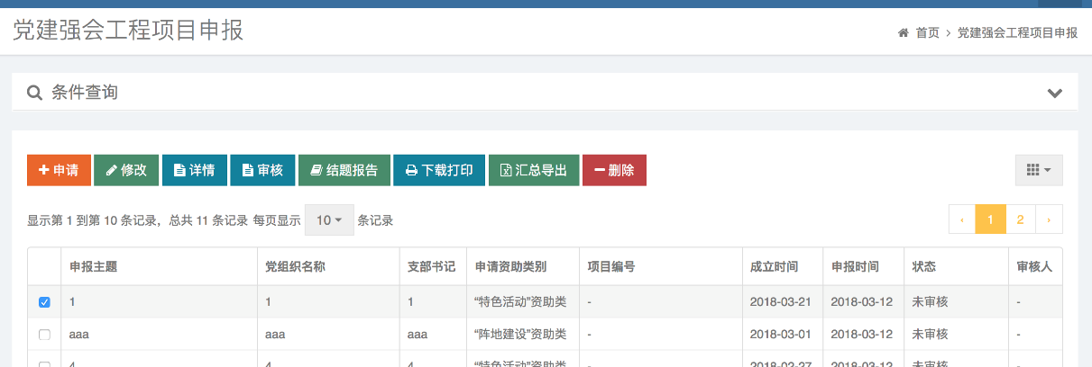
步骤三：点击保存。
图2.3-3 党建强会修改操作图

详情
步骤一：勾选需要查看详情的信息，点击“详情”按钮即可查看详情（详情如图2.3-4）；
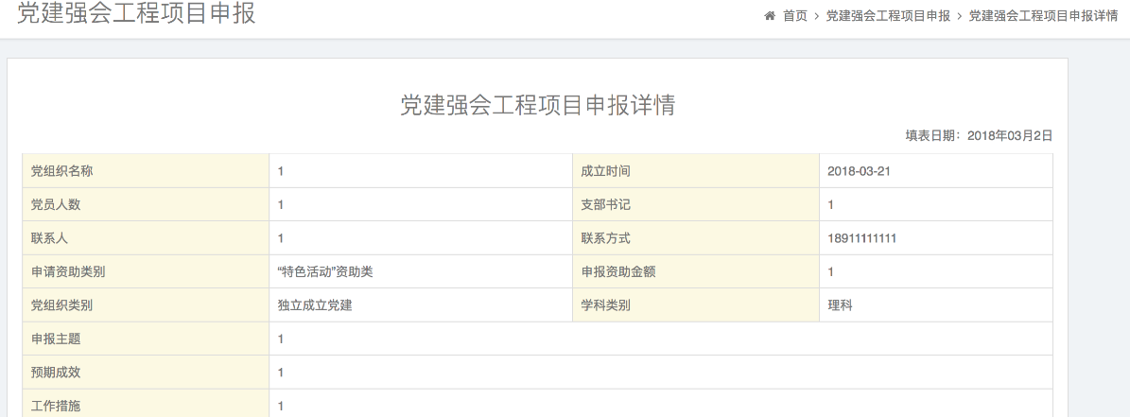
图2.3-4 查看申请书（该页面截取部分图片）

结题报告
步骤一：在活动结束后，勾选需要上传结题报告的记录并点击结题报告按钮。如图2.3-5。（只有审核通过的信息可以上传结题报告）
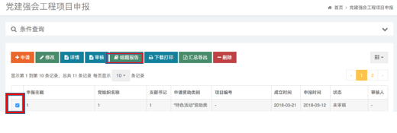
图2.3-5
步骤二：进入结题报告填写界面（如图2.3-6）。
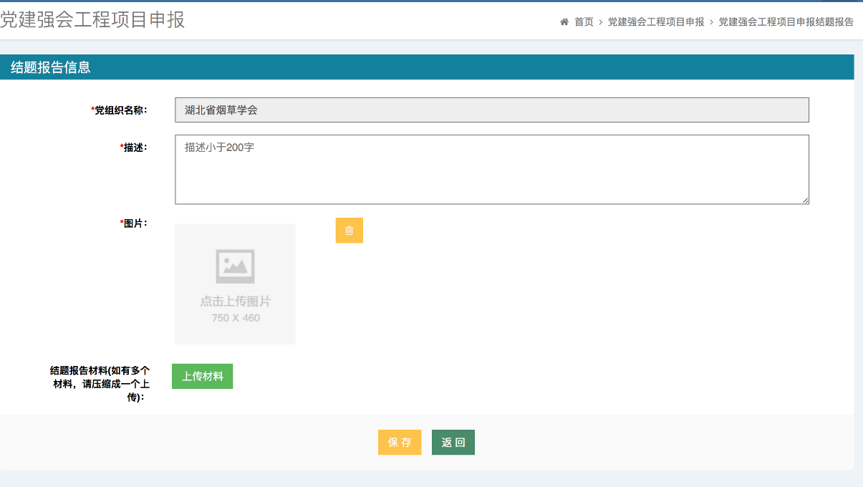
图2.3-6 结题报告信息填写界面
步骤三：填写相关信息。
步骤四：上传有关图片。（图片大小不超过3M，格式为jpg，jepg，png）
步骤五：上传所需附件，若有多个附件请压缩成一个上传。（大小不超过100M，上传文件格式为zip，rar，doc，docx，jepg，png）
步骤六：点击保存。

下载打印
步骤一：勾选需要下载打印的信息，点击下载打印按钮（如图2.3-7所示）。
步骤二：下载导出的word文档，文档格式为.doc，可以用office办公软件打开编辑。如图2.3-8所示。
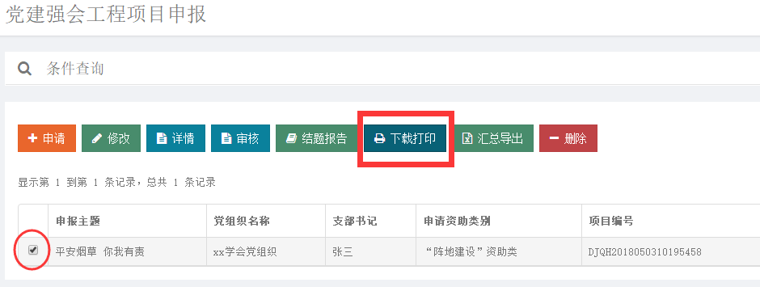
图2.3-7 下载打印操作
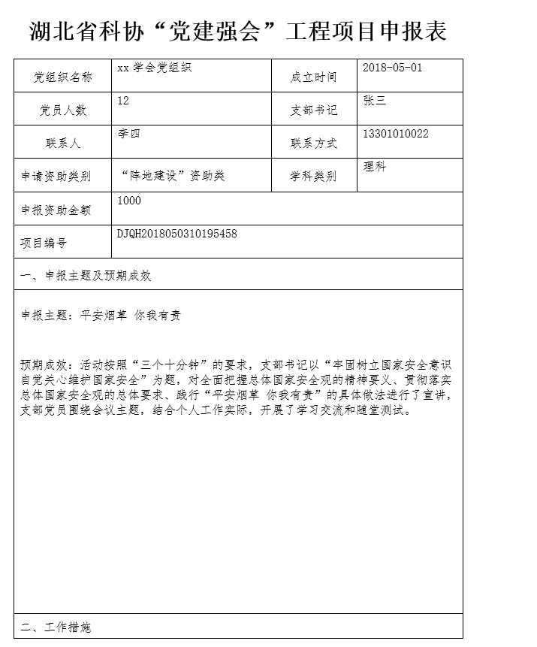
图2.3-8 下载打印表

条件查询
步骤一：点击条件查询按钮，展开查询条件。（如图2.3-9）
图2.3-9 条件查询
步骤二：选择查询条件。
步骤三：点击查询按钮。

2.4 系统基本功能

2.4.1 修改个人信息
步骤一：点击左上角头像旁边的图标“”。
或点击右上角展开后点击选项“修改个人信息”。
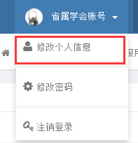

步骤二：修改个人信息（如图2.4-1）
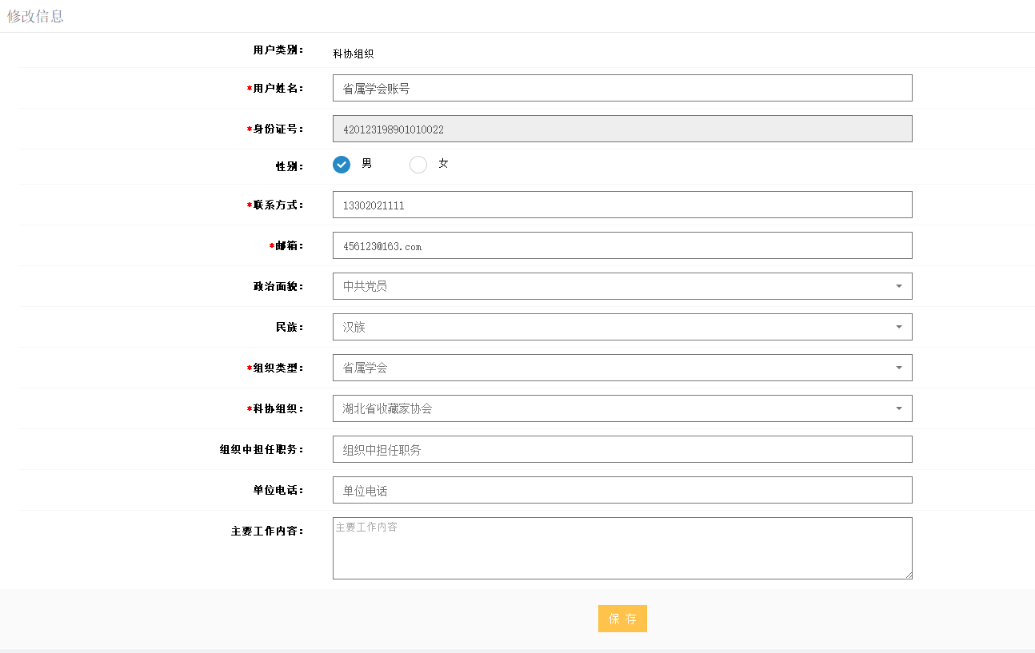
图2.4-1 修改个人信息
步骤三：点击保存

2.4.2 修改密码
步骤一：点击左上角头像旁边的图标“”。
或点击右上角展开后点击选项“修改密码”。
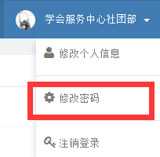

步骤二：修改密码（如图2.4-1）
图2.4-1 修改密码
步骤三：点击保存

2.4.3 退出系统
点击左上角头像旁边的图标“”。

或点击右上角展开后点击选项“注销登录”。
